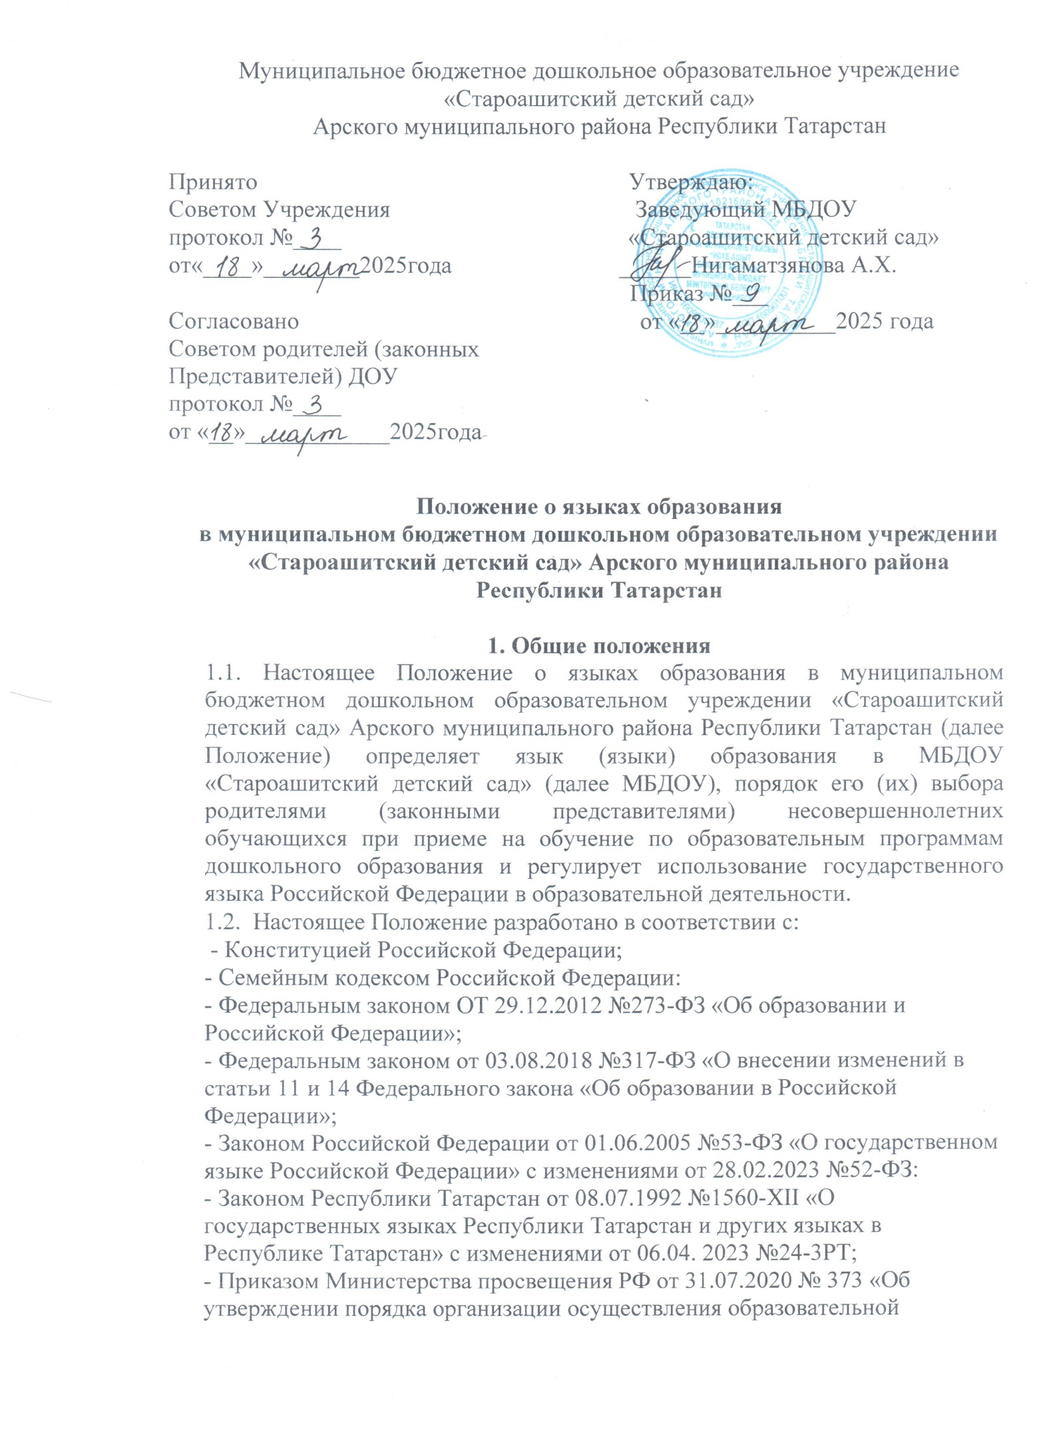
деятельности по основным образовательным программам-образовательным программам дошкольного образования» с изменениями от 01.12.2022 №1048;
- Приказом Министерства образования и науки РФ от 17.10.2013 №1155 «Об утверждении федерального государственного образовательного стандарта дошкольного образования»;
- Приказом Министерства просвещения РФ от 08.11.2022 №955 «О внесении изменений в некоторые приказы Министерства образования и науки РФ и Министерства просвещения РФ, касающиеся ФГОС общего образования и образования обучающихся с ограниченными возможностями здоровья и умственной отсталостью (интеллектуальными нарушениями);
- Приказом Министерства просвещения РФ от 25.11.2022 № 1028 «Об утверждении Федеральной образовательной программы дошкольного образования»;
- Уставом МБДОУ.
1.3. Открытость и доступность информации о языке (языках) образования обеспечивается путем размещения настоящего Положения на официальном сайте МБДОУ в информационно-телекоммуникационной сети «Интернет» (https://edu.tatar.ru/arsk/s-ashit/dou)

Язык (языки) образования
  - В МБДОУ гарантируется получение дошкольного образования на государственном языке Российской Федерации, а также выбор языка обучения и воспитания в пределах возможностей, предоставляемых системой образования.
  - В МБДОУ образовательная деятельность осуществляется на государственном языке Российской Федерации.
  - В соответствии с п.4 ст.14 Федерального закона «Об образовании в Российской Федерации» от 29.12.2012 №273-ФЗ граждане Российской Федерации имеют право на получение дошкольного образования на родном языке из числа языков народов Российской Федерации, а также право на изучение родного языка из числа языков народов Российской Федерации в пределах возможностей, предоставляемых системой образования, в порядке, установленном законодательством об образовании.
  - Реализация указанных прав обеспечивается созданием необходимого числа соответствующих групп, а также условий для их функционирования
  - В соответствии с Федеральным законом от 03.08.2018 №317-ФЗ «О внесении изменений в статьи 11 и 14 Федерального закона «Об образовании в Российской Федерации» свободный выбор языка образования, изучаемых родного языка из числа языков народов Российской Федерации, в том числе татарского языка как родного языка осуществляется на основании заявления родителей (законных представителей).
  - При приеме ребенка в МБДОУ родители (законные представители) обучающихся в заявлении о приеме на обучение по образовательным программам дошкольного образования указывают желаемое для них изучение родного языка, которое хранится в личных делах обучающихся.

Образовательная деятельность
  - Образовательная деятельность осуществляется на русском языке по реализуемой образовательной программе дошкольного образования, разработанной и утвержденной МБДОУ в соответствии с ФГОС ДО и федеральной образовательной программой дошкольного образования.
  - Обучение обучающихся родному (татарскому) языку проводится воспитателем 3 раза в неделю, начиная со
II группы раннего возраста. Во II группе раннего возраста и младшей группах обучение родному (татарскому) языку проводится в рамках режима дня в игровой форме; в средней группе – в форме совместной образовательной деятельности в режиме дня; в старшей – в форме организованной образовательной деятельности 3 раза в неделю, а в подготовительной группе – 2 раза в неделю в форме организованной образовательной деятельности, 1 раз в неделю в режиме дня в форме совместной образовательной деятельности.
  - Воспитатель по обучению татарскому языку ведет индивидуальную работу с обучающимися в свободное от организованной образовательной деятельности время, создает языковую среду в общении с обучающимися в течение дня, в том числе с целью закрепления ранее изученного материала.
  - Обучение русскоязычных детей татарскому (неродному) языку проводится воспитателем по обучению татарскому языку в индивидуальной форме вне организованной образовательной деятельности на основании заявления родителей (законных представителей).
  - Мероприятия, проводимые в ДОУ, организуются на русском и татарском языках в зависимости от их целей, тематики, целевой аудитории и иных факторов.
  - Документооборот в МБДОУ осуществляется на русском языке – государственном языке Российской Федерации.
  - Иностранные граждане и лица без гражданства все документы представляют в МБДОУ на русском языке или вместе с заверенным в установленном порядке переводом на русский язык.

Заключительные положения
  - Настоящее Положение вступает в силу с момента его утверждения руководителем. После принятия Положения (или изменения и дополнения отдельных пунктов и разделов) в новой редакции предыдущая редакция автоматически утрачивает силу и хранению не подлежит.
  - Изменения и дополнения, вносимые в настоящее Положение, оформляются в письменной форме в соответствии действующим законодательством РФ.
  - До сведения педагогических работников настоящее Положение доводится под подпись.

Лист ознакомления
с Положением о языках образования в муниципальном бюджетном дошкольном образовательном учреждении «Староашитский детский сад» Арского муниципального района Республики Татарстан
№ п/п | Ф.И.О | Должность | Дата ознакомления | Подпись работника
1. |  | заведующий
2. |  | воспитатель

